МИНИСТЕРСТВО ОБРАЗОВАНИЯ И НАУКИ РЕСПУБЛИКИ ДАГЕСТАН

МКОУ «Бугленская СОШ имени Ш.И.Шихсаидова»

Россия, республика Дагестан, 368210, Буйнакский район село Буглен, ул. Спортивная 6,

e-mail :buglen_school@mail.ru ОГРН:1030500714793 ИНН:0507009667

Анализ работы
по профилактике терроризма и экстремизма среди несовершеннолетних
за первое полугодие 2017 – 2018 учебного года. 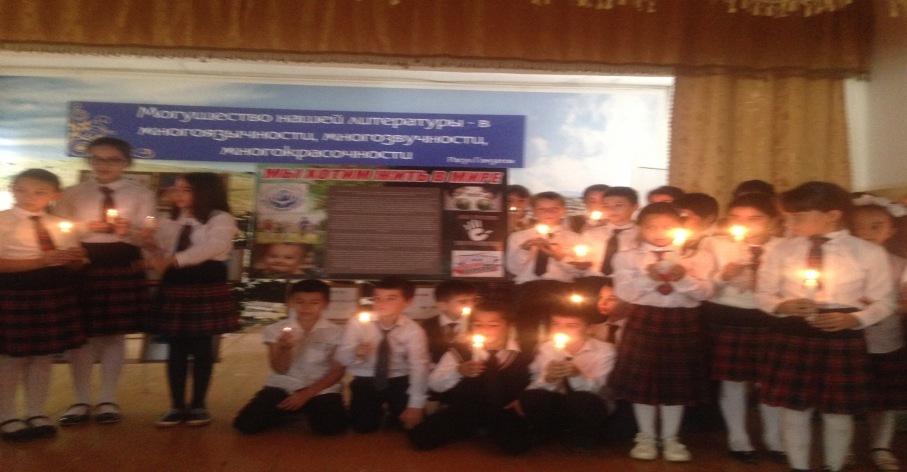
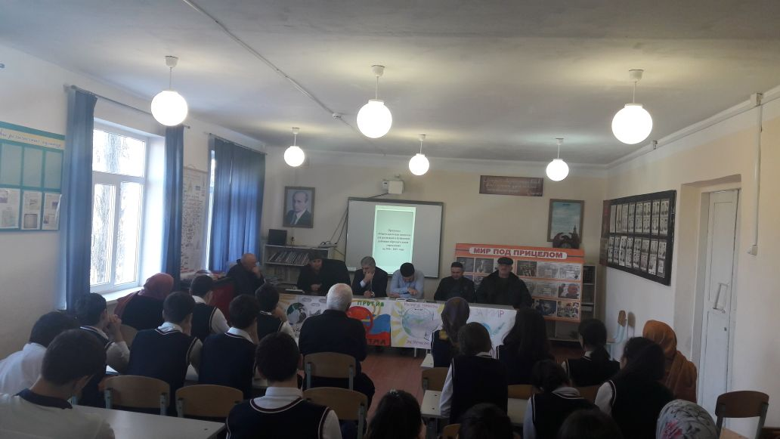

2017 год
Одним из важнейших направлений профилактической работы школы является профилактика экстремизма и терроризма среди учащихся.Учащиеся должны хорошо разбираться в этих вопросах, поэтому очень часто темами классных часов становятся: «Мы за мир на земле». Мы понимаем, что угроза терроризма будет существовать до тех пор, пока мы все вместе не начнем этому противостоять».
Целью мероприятий, проводимых МКОУ «Бугленская СОШ» по профилактике терроризма и экстремизма было:
Обеспечение безопасности обучающихся во время их трудовой и учебной деятельности путем повышения безопасности их жизнедеятельности.
Задачи:
- Воспитание учащихся в духе миролюбия, веротерпимости и толерантности;
2. Формирование норм социального поведения, характерного для гражданского общества;
3. Через воспитательные мероприятия повышение роли семьи в формировании у детей норм толерантности;
4. Развитие идей толерантности, противодействия экстремизму через детскую общественную организацию, ученическое самоуправление;
5. Практическая проверка готовности учащихся действовать в экстремальных ситуациях.

В своей деятельности по обеспечению безопасности, антитеррористической защите и противодействию идеологии терроризма руководствуемся положениями Федеральных законов, приказом Министерство образования ДР, программой профилактики терроризма экстремизма на территории Республики Дагестан на 2013- 2018 годы, единой концепцией духовно-нравственного воспитания и развития подрастающего поколения РД
Основные проведенные мероприятия по борьбе с терроризмом и противодействию экстремизму:

- Проводится ежедневный обход зданий и сооружений, с целью обнаружения посторонних предметов, проверка целостности ограждения, наличие замков на здании школы, проверка чердаков.
Ко Дню солидарности по борьбе с терроризмом второго сентября провели мероприятия «Сердце России в БЕСЛАНЕ», в мероприятии приняли ,участие работники музея и сельской библиотеки мероприятие прошло в центре традиционной культуры народов России.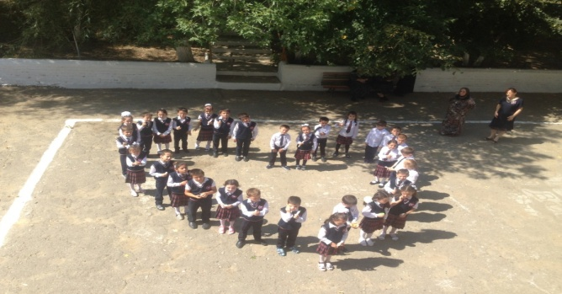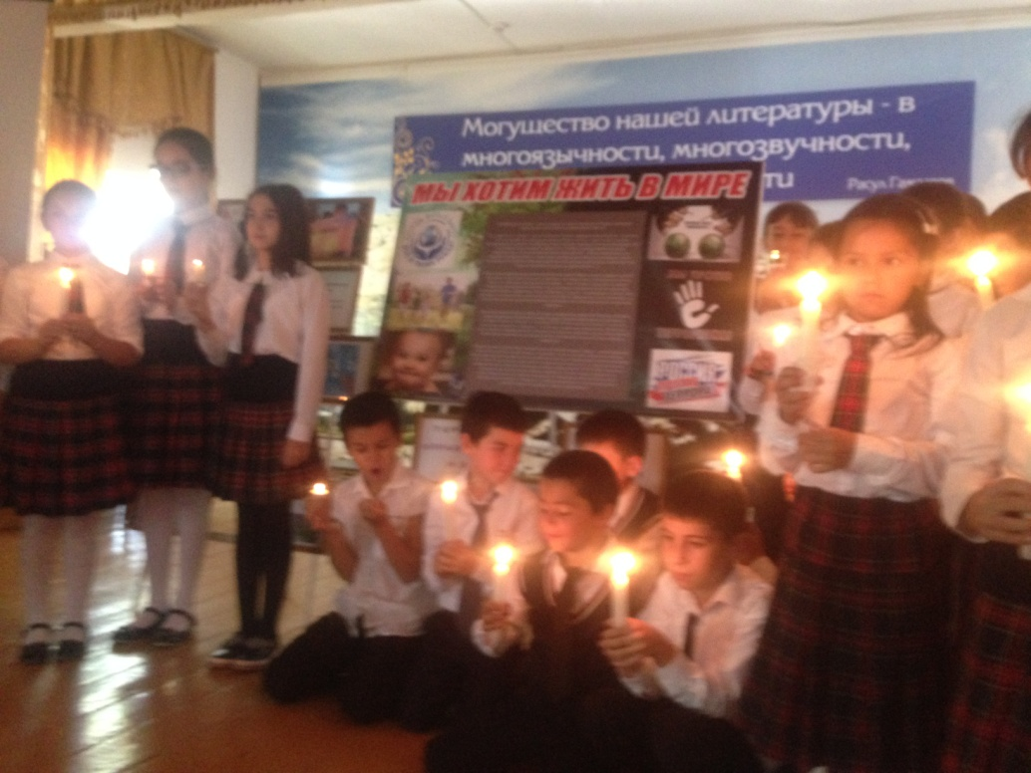

С целью совершенствования организации деятельности школы по противодействию терроризму в октябре в МКОУ «Бугленскаяская СОШ»
Проведен Круглый стол- встреча с духовными лидерами села, на тему: «Духовно – нравственные основы противодействия терроризму» среди учащихся 10-11 классов.,
Целью данного мероприятия являлось обсуждению проблемных тем; умение вести диалог, проявлять уважительное и толерантное отношение друг другу. 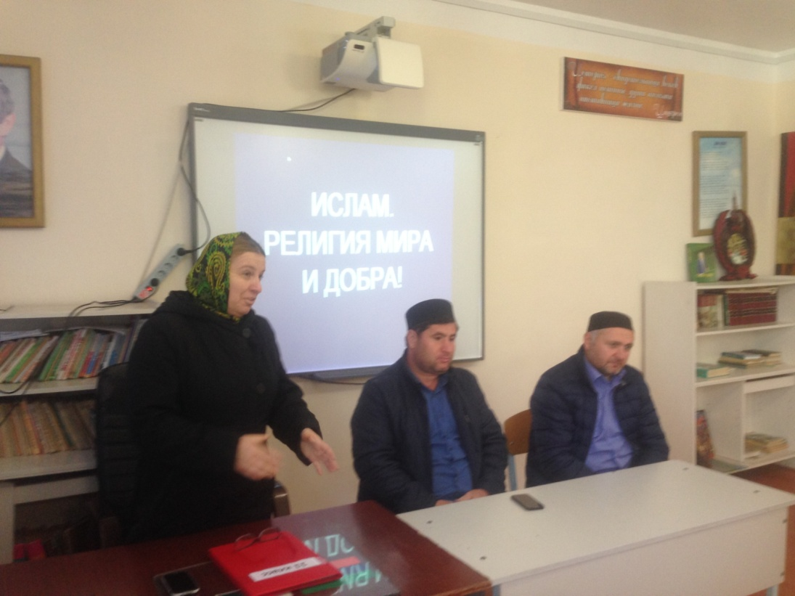
Формирование у нас и у детей внутренней потребности в толерантном поведении к людям других национальностей, на основе ценностей многонационального российского общества, культурного самосознания, принципов соблюдения прав и свобод человека – самая главная задача.

Совместные беседы с участием инспектора ПДН Казиева Д.К., руководителя по безопасности Шанавазова С.Ф.,педагога – психолога Гаджиевой С.М., имама Бугленской мечети запланированы и проводятся беседы:
Беседа на тему: «Уважительное отношение к пророку и его потомкам и наследникам»;
Беседа на тему: «Отношение Ислама к окружающей среде»;
Беседа на тему: «Забота Ислама о чистоте и здоровье человека»;
Беседа на тему: «Влияние мусульманских ритуалов на здоровье человека»;
Беседа на тему: «Пагубность курения»;
Беседа на тему: «История возникновения и определения терроризма»;
Беседа на тему: «Мужество и храбрость»;
Беседа на тему: «Как не стать жертвой террористического акта»;
Беседа на тему: «Женщины- герои нашего времени»;
Кинолекторий по профилактике экстремизма и терроризма;
Беседа на тему: «Благонравие- основа всего»;
Беседа на тему: «Основы противодействия терроризму»;
Беседа на тему: «Раджаб- месяц Всевышнего»;
Беседа на тему: «16 апрель – день мира»;
Беседа на тему: «Исра и мираж- ночь вознесения пророка»;
Беседа на тему: «Иммунитет от ваххабизма»;
Беседа на тему: «ИГИЛ – это не Ислам».

Проведена встреча -собрание с приглашением инспектора ПДН Казиева Д.К. на тему:
«Профилактика Терроризма и экстремизма». В ходе встречи имам Бугленской мечети рассказал присутствующим, что отсутствие истинных религиозных знаний и невежество в вопросах религии приводит к экстремизму. Молодежь может быть вовлечена в деятельность экстремистских организаций через Интернет, где они могут столкнуться с вредным воздействием. И с этим надо бороться через просвещение. Только лишь силовой метод борьбы не приводит к эффективному решению этой проблемы, нужно вести борьбу против этого явления, просвещать нашу молодежь, дать им истинные религиозные знания.

Также руководителем по безопасности Шанавазовым С.Ф. и классными руководителями в течении учебного года проводились классные часы по предупреждению фактов националистического или религиозного экстремизма, направленные на воспитание толерантности.
Включены в содержание учебных предметов (обществознание, история и др.) темы по профилактике экстремистских проявлений, формировании законопослушного толерантного поведения обучающихся. На уроках истории для учащихся 5-7 классов проведены уроки памяти и мужества «Всемирный день борьбы с терроризмом», для учащихся 8- 11 классов проведены уроки по теме: «Страшная истина терроризма».
Регулярно проводятся инструктажи с педагогами школы и обучающимися по
проявлению бдительности к бесхозным предметам и в случаи возникновения ЧС.
Проводится периодическая проверка наличия и исправности средств пожаротушения.
Отсутствие проявлений экстремистского характера среди учащихся школы свидетельствует об успешности воспитательно- профилактической работы.
Определены цели и задачи на 2017-2018 учебный год:
Цель: обеспечить условия для целенаправленной воспитательной работы по профилактике терроризма, а также формирования установок толерантного сознания среди учащихся школы.
Задачи:
- воспитание у учащихся стойкого понятия, что Конституция РФ – основной закон государства;
- формирование норм социального поведения, характерного для гражданского общества;
- через воспитательные мероприятия повышать роль семьи в формировании у детей норм толерантности и снижение социальной напряженности в обществе;
- воспитание законопослушных граждан, уверенных в неотвратимости наказания за осуществление террористической деятельности.

Тематический урок по ОБЖ «Терроризм, ее истоки и последствия» 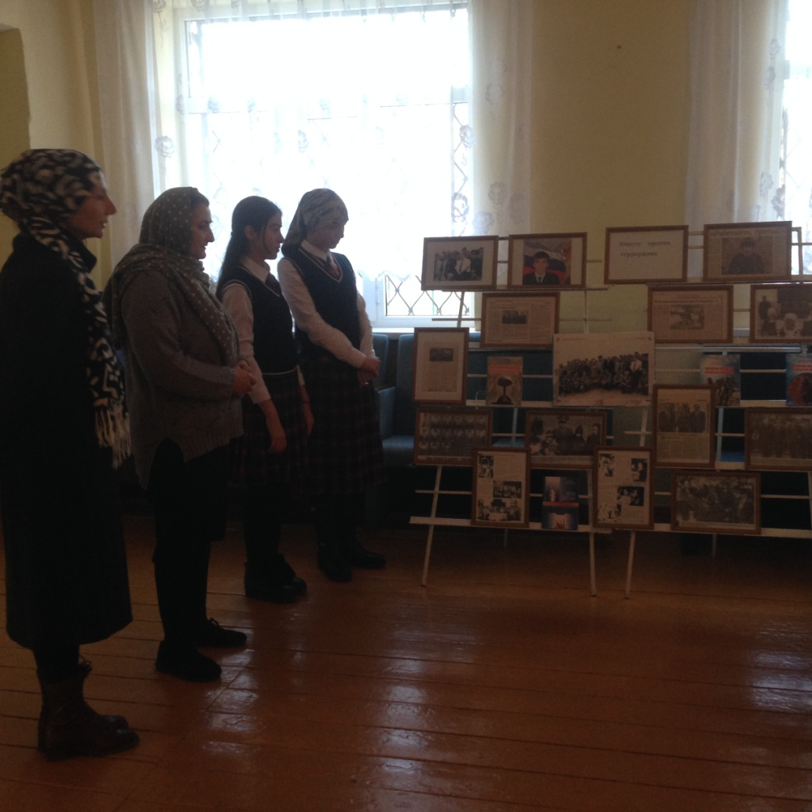
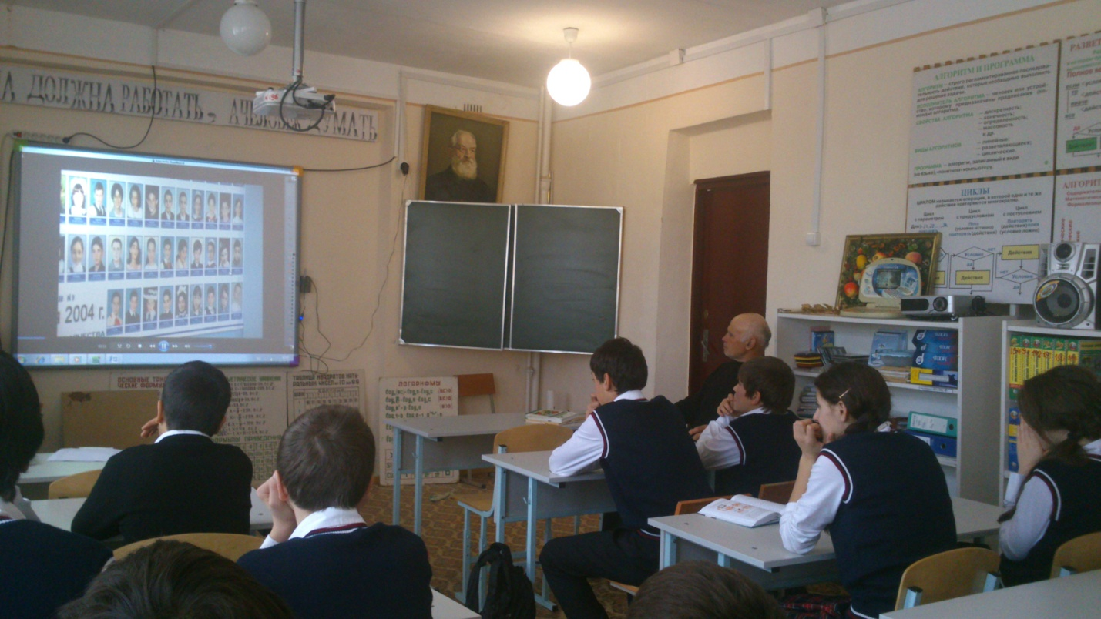

Профилактическая беседа на тему: «Терроризму – нет» 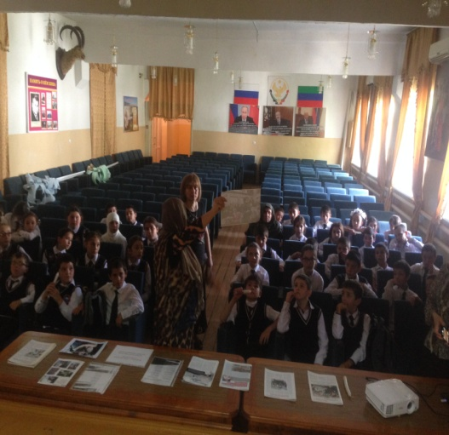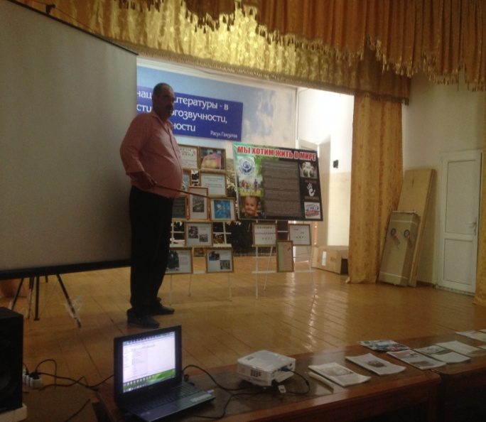

Тематическая акция «Террорим угроза Личности. Обществу.Государству»

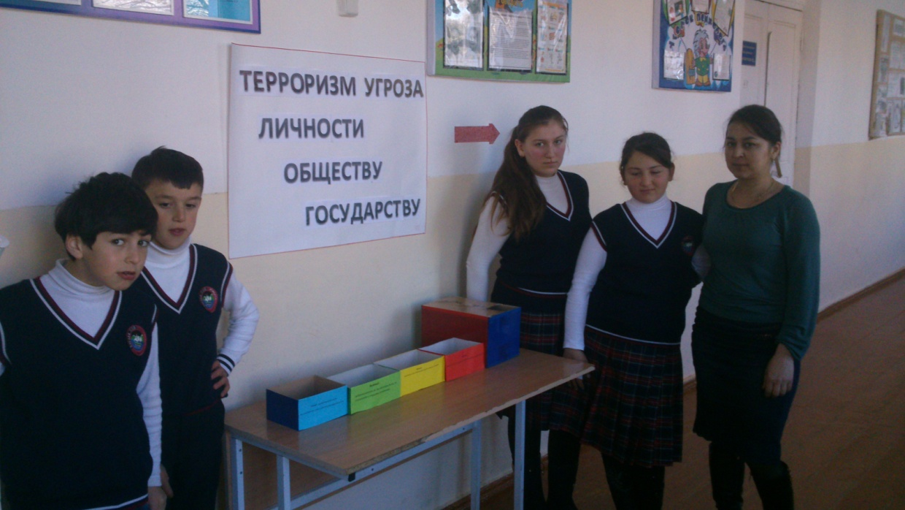

Беседа на тему: «Страшная истина терроризма» 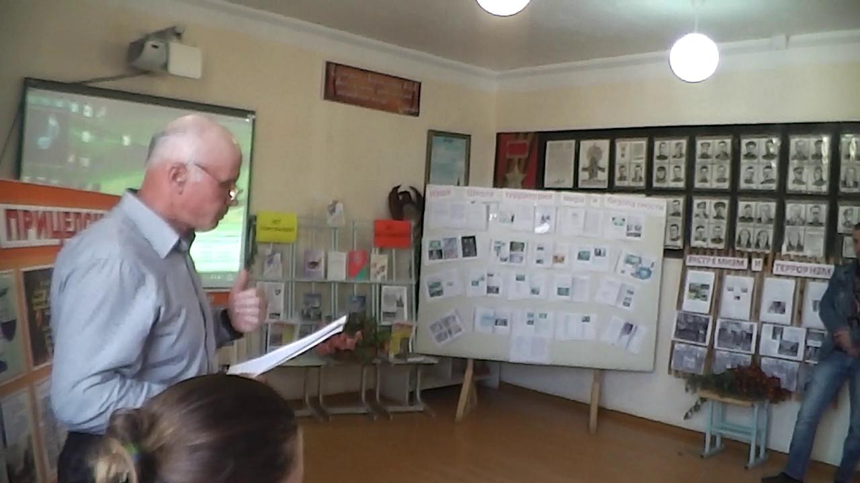
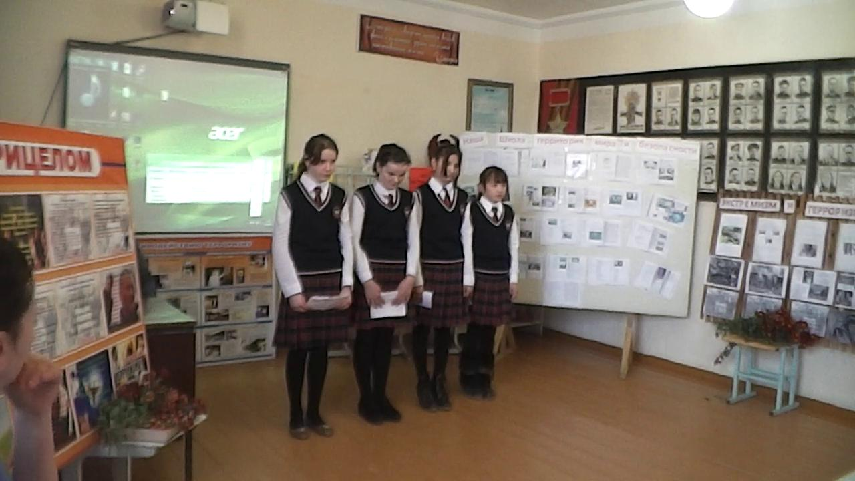
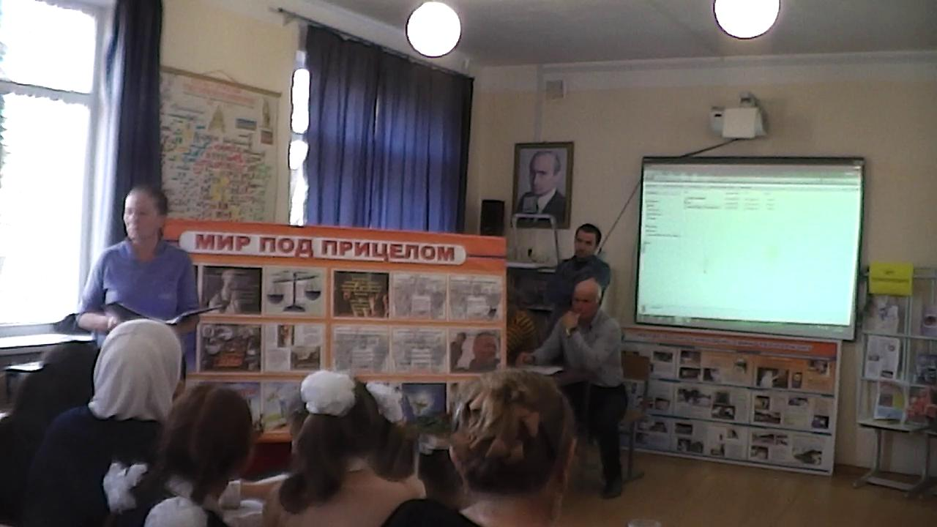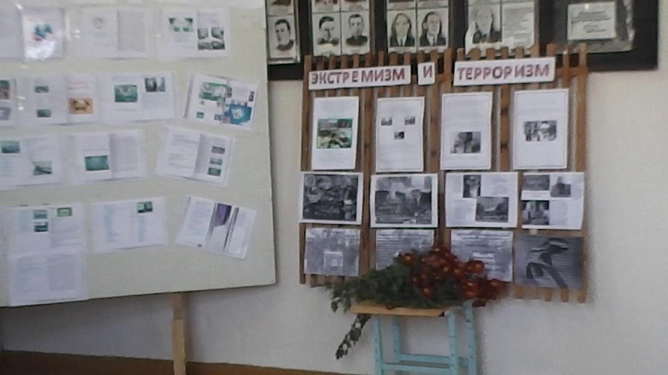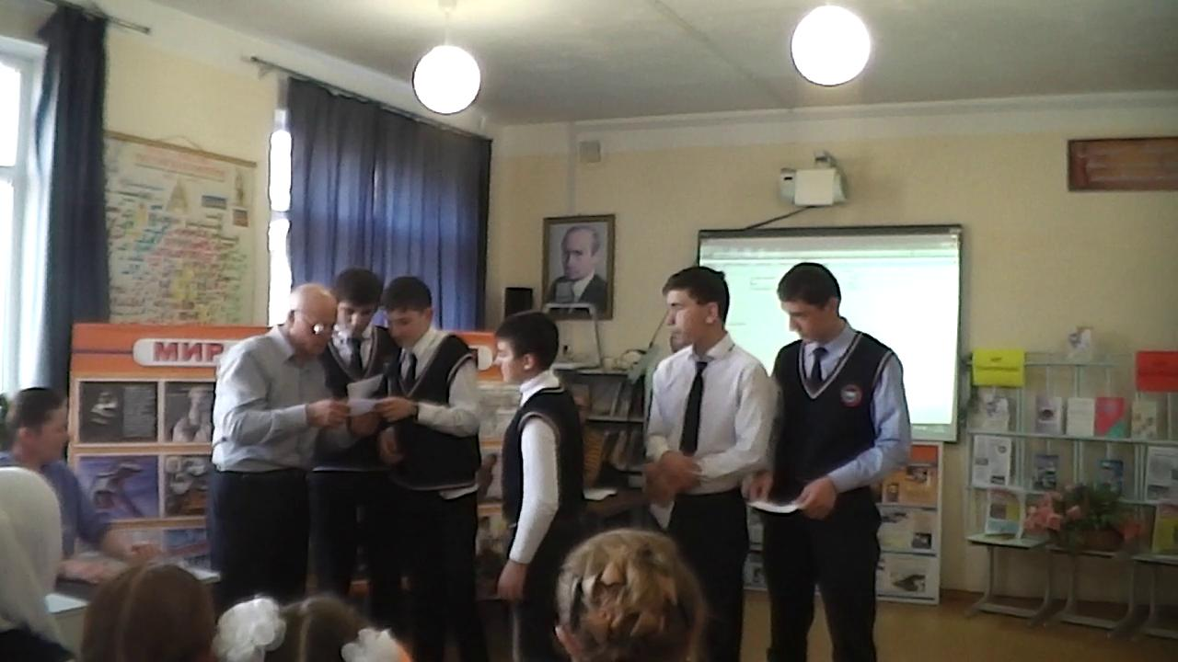

Беседа на тему «Духовно-нравственные основы противодействия терроризма и экстремизма» 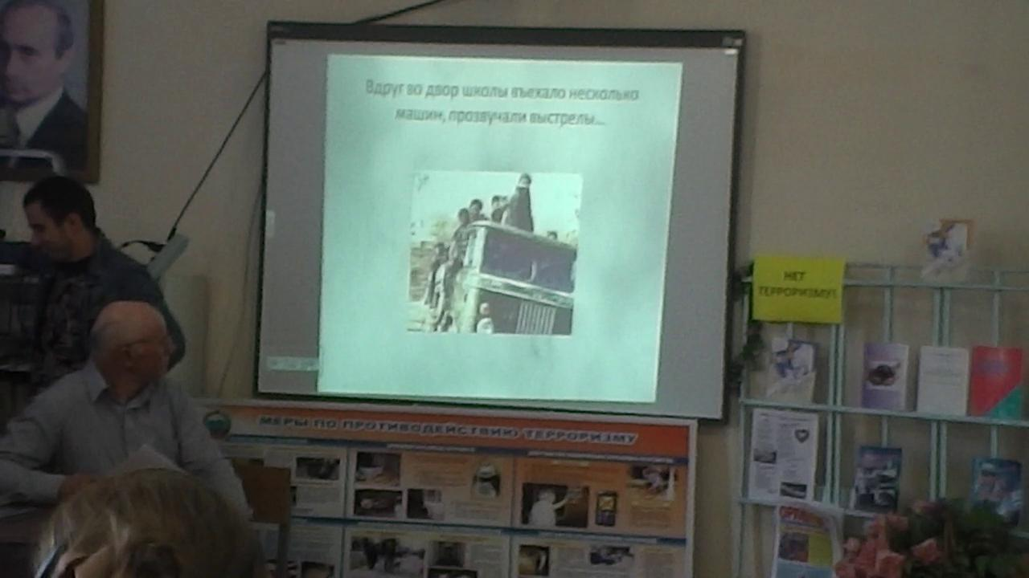

СПОРТИВНЫЕ СОРЕВНОВАНИЯ ПО ВОЛЕЙБОЛУ «Спорт против терроризма»
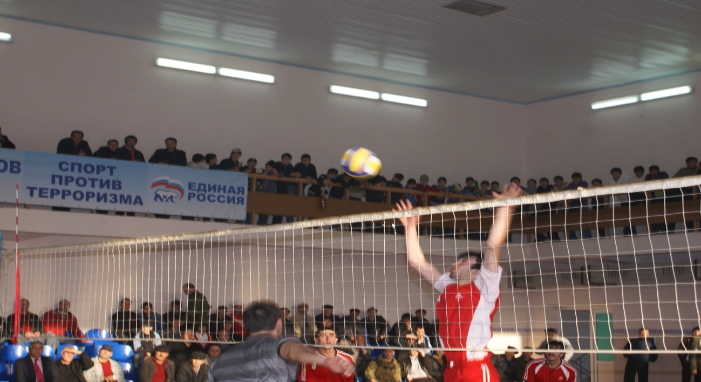
Беседа на тему: Терроризм-угроза жизни, государству» 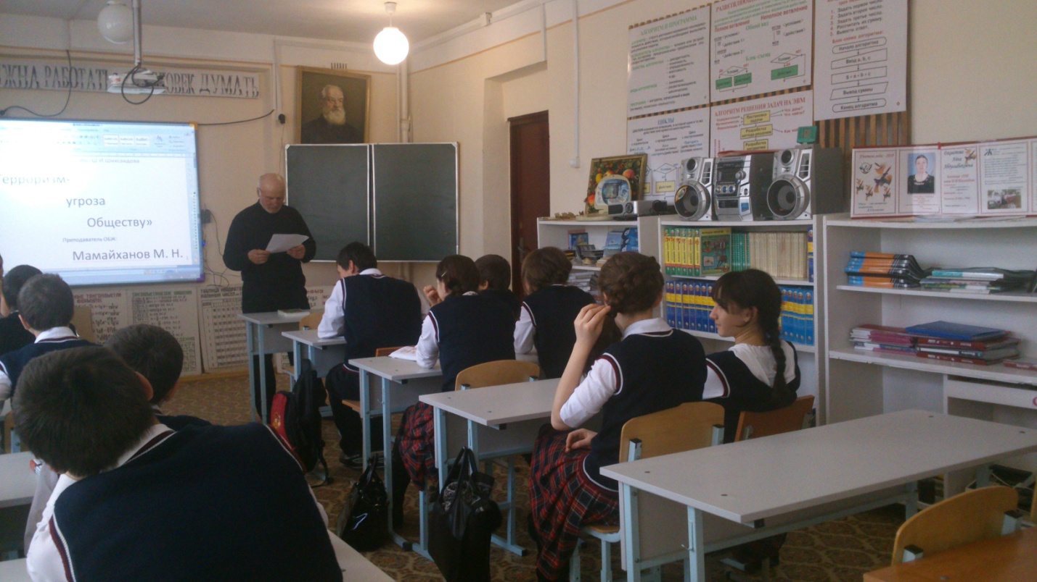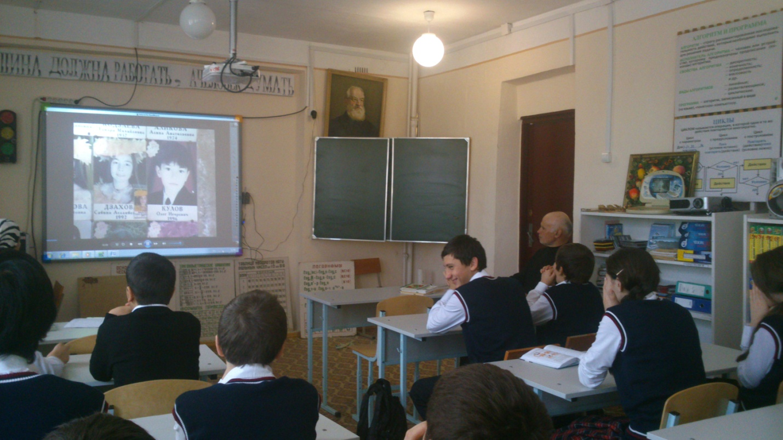

Круглый стол «Как террористы и экстремисты могут использовать подростков в своих преступных целях» .
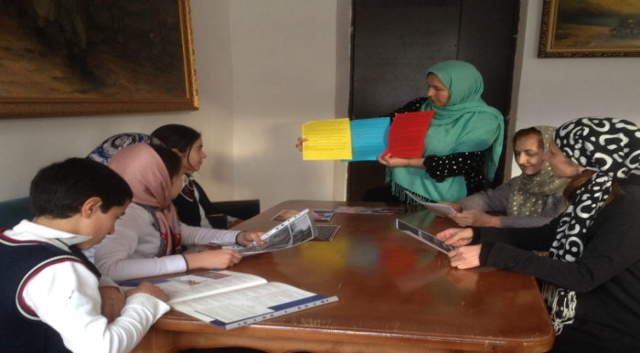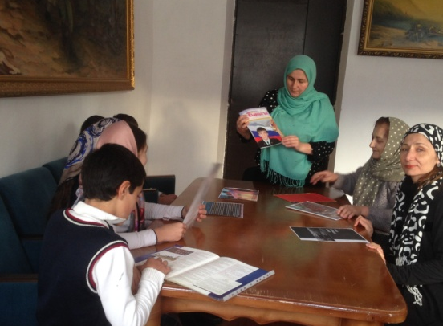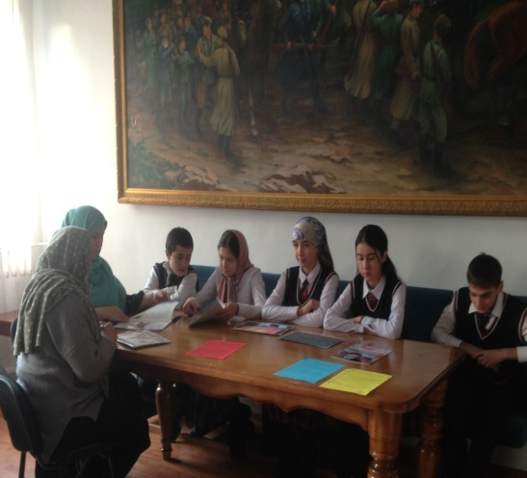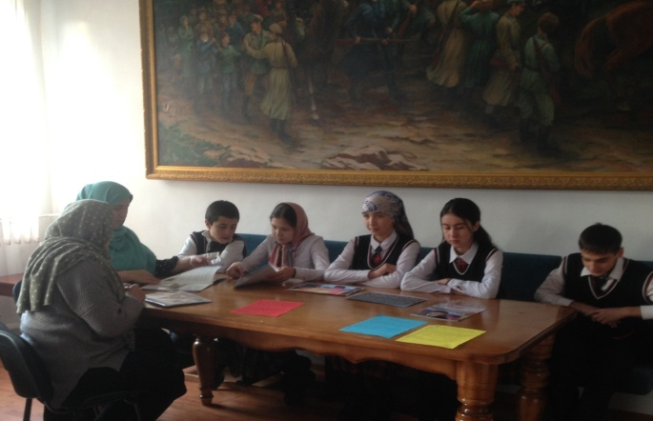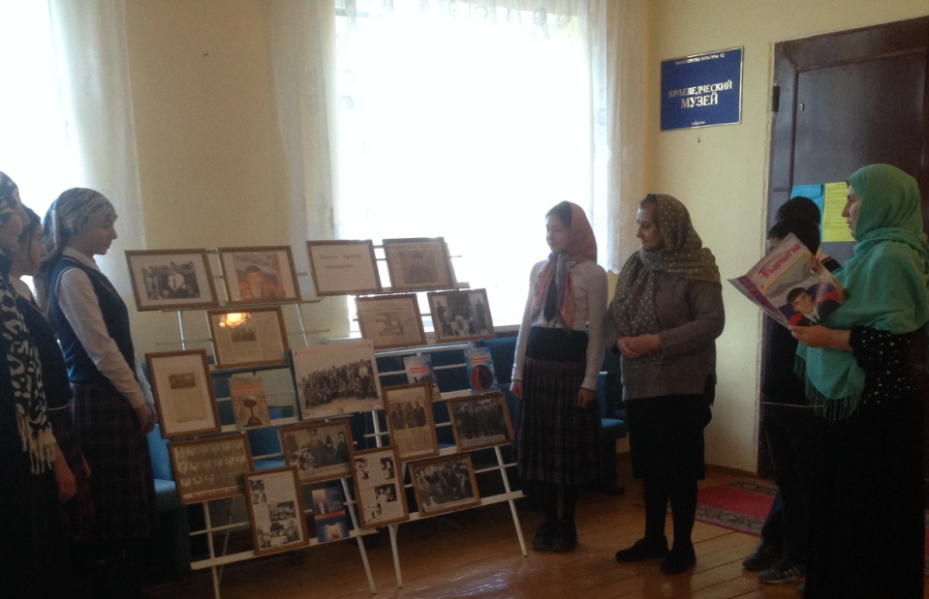

Информационный стенд : «Толерантность путь к миру» по противодействию
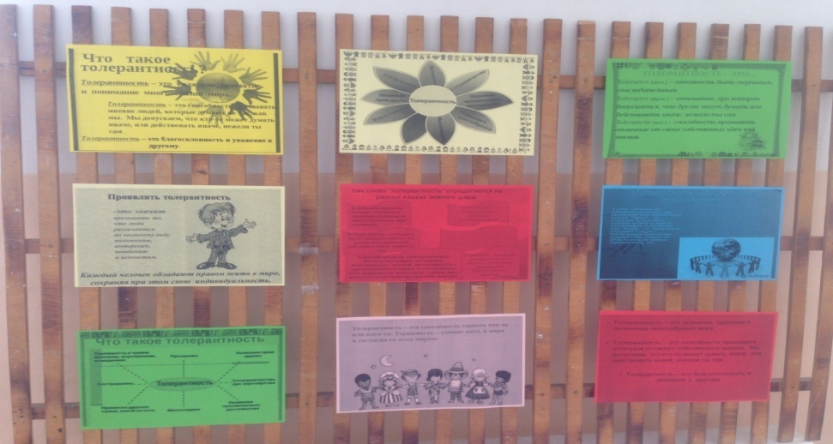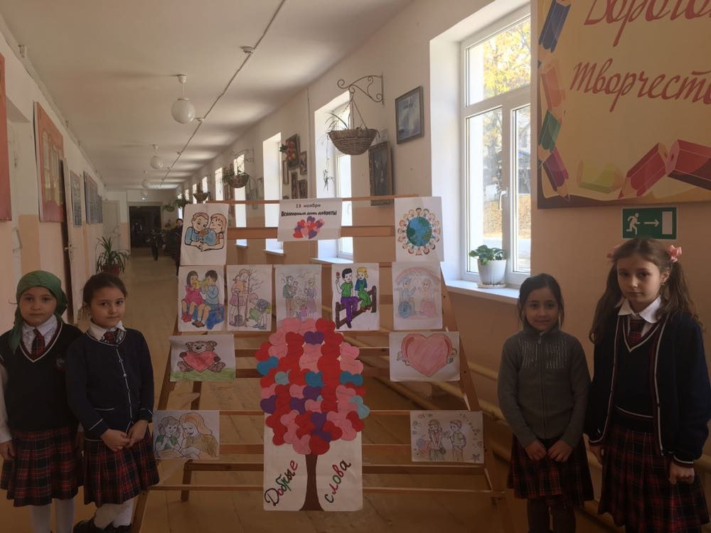
Информационный стенд «Мы за МИР». 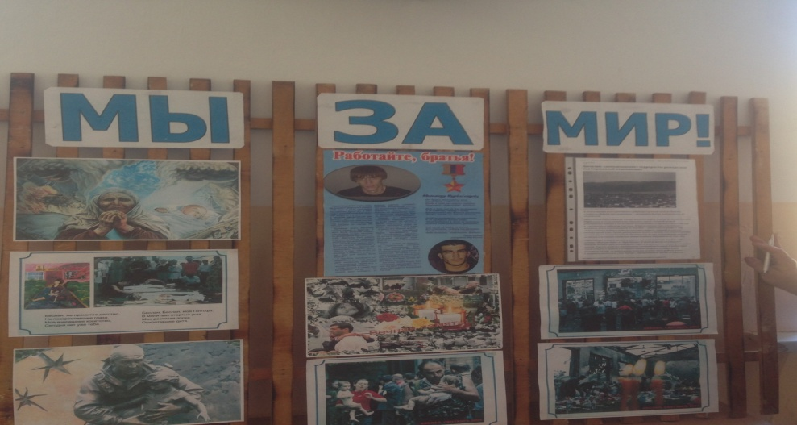

Зам. директора по ВР ____________Джахбарова Д.Г.

